



Rapport de démarrage du projet Cook’Campus

SEMESTRE : 5 (Harmattan)
UE : INF1525 Projet Tutoré2
PROFESSEUR : AKAKPO Folly
Membre du groupe:
- GANDA Diyana
- DAKEY Ahoefa Light
- D'ALMEIDA S. Ayi Josué
Encadrant académique : Mr ANAKPA Daniel
Période : Novembre 2025 - Janvier 2026
Date du rapport : 11 janvier 2026
Table de matière
Rapport de démarrage du projet Cook’Campus 1
1. RAPPEL DE LA MÉTHODOLOGIE 3
1.1 Approche méthodologique retenue 3
1.2 Cycle de vie du projet 3
1.3 Répartition des rôles et responsabilités 4
1.4 Outils et technologies 4
2. PLANNING AJUSTÉ AVEC DIAGRAMME DE GANTT 5
2.1 Vue d'ensemble du planning 5
2.2 Diagramme de Gantt 5
5
6
6
2.3 Détail des phases et jalons 7
2.4 Chemin critique 7
3. POINT SUR LE DÉMARRAGE 8
3.1 Avancement global : 60% de la Phase 1 complétée 8
3.2 Acquis et réalisations 8
3.3 Difficultés rencontrées et solutions apportées 9
3.4 Points d'attention pour la suite 10
3.5 Moral et dynamique de l'équipe 11
4. CONCLUSION ET PERSPECTIVES 11
4.1 Bilan du démarrage 11
4.2 Objectifs pour les 4 prochaines semaines 11
4.3 Indicateurs de succès 11
4.4 Engagement de l'équipe 12

1. RAPPEL DE LA MÉTHODOLOGIE

1.1 Approche méthodologique retenue
Pour le développement de Cook'Campus, nous avons adopté une méthodologie hybride combinant des éléments du cycle en cascade pour la phase de conception et des principes Agile pour le développement et les tests.

Justification du choix méthodologique
Compte tenu de la durée limitée du projet (3 mois) et de la nature bien définie des livrables, nous avons opté pour :
- Cascade pour la conception : Les phases d'analyse et de conception UML/Merise doivent être complètes avant le développement, car l'architecture de la base de données et les modèles conceptuels sont des fondations critiques.
- Approche itérative pour le développement : Le développement mobile et backend se fera en cycles courts avec des points de validation réguliers, permettant des ajustements rapides.

1.2 Cycle de vie du projet
Notre projet suit les étapes suivantes du cycle de vie logiciel :
Phase 1 : Planification et Analyse (Semaines 1-2)
- Définition des objectifs et contraintes
- Analyse du cahier des charges
- Identification des acteurs du système
- Recueil des besoins fonctionnels et techniques
Phase 2 : Conception (Semaines 2-4)
- Modélisation conceptuelle (MCD/MLD Merise)
- Diagrammes UML (cas d'utilisation, classes, séquence)
- Choix technologiques et architecture
- Conception des maquettes UI/UX (Figma)
- Rédaction de la documentation technique
Phase 3 : Développement (Semaines 5-10)
- Mise en place de l'environnement de développement
- Développement du backend (API REST, base de données PostgreSQL)
- Développement de l'application mobile Android (Kotlin/Java)
- Intégration continue via GitHub
Phase 4 : Intégration et Tests (Semaines 11-12)
- Intégration des médias (vidéos, images)
- Tests unitaires et fonctionnels
- Tests d'intégration (API + Mobile)
- Validation sur Android Emulator et appareils réels
Phase 5 : Finalisation (Semaines 12-13)
- Corrections des bugs identifiés
- Optimisation des performances
- Rédaction du rapport final
- Préparation de la soutenance

1.3 Répartition des rôles et responsabilités
Light DAKEY - Responsable Frontend & Médias
- Collecte et structuration des recettes africaines
- Conception et développement de l'interface utilisateur (UI) Android
- Intégration des vidéos explicatives
- Connexion frontend-backend via API
Diyana GANDA - Responsable Backend & Base de données
- Développement de l'API REST
- Conception et gestion de la base de données PostgreSQL
- Implémentation de la logique métier (calculs, proportions)
- Sécurité et optimisation des performances
Josué D'ALMEIDA - Responsable Fonctionnalités & Documentation
- Développement des fonctionnalités principales mobile
- Tests fonctionnels et validation (Postman, Emulator)
- Rédaction de la documentation technique
- Support transversal et vérification UI/UX

1.4 Outils et technologies
Développement
- Android Studio (Kotlin/Java) - Application mobile native
- PostgreSQL - Base de données relationnelle
- API RESTful (Node.js/Express ou Spring Boot)
- Retrofit - Client HTTP pour Android
- Glide - Gestion des images
- ExoPlayer - Lecture de vidéos
Conception et Design
- Figma - Maquettes UI/UX
- Canva - Visuels et supports
Gestion de projet
- GitHub - Versioning et collaboration
- GanttPRO - Planification et suivi
- Postman - Tests API
Modélisation
- UML - Diagrammes de conception
- Merise - Modélisation de données (MCD/MLD/MPD)

2. PLANNING AJUSTÉ AVEC DIAGRAMME DE GANTT

2.1 Vue d'ensemble du planning
Le projet s'étend sur 13 semaines (du 18 novembre 2025 au 6 février 2026) et est organisé en 4 phases principalessubdivisées en 11 tâches clés.

2.2 Diagramme de Gantt

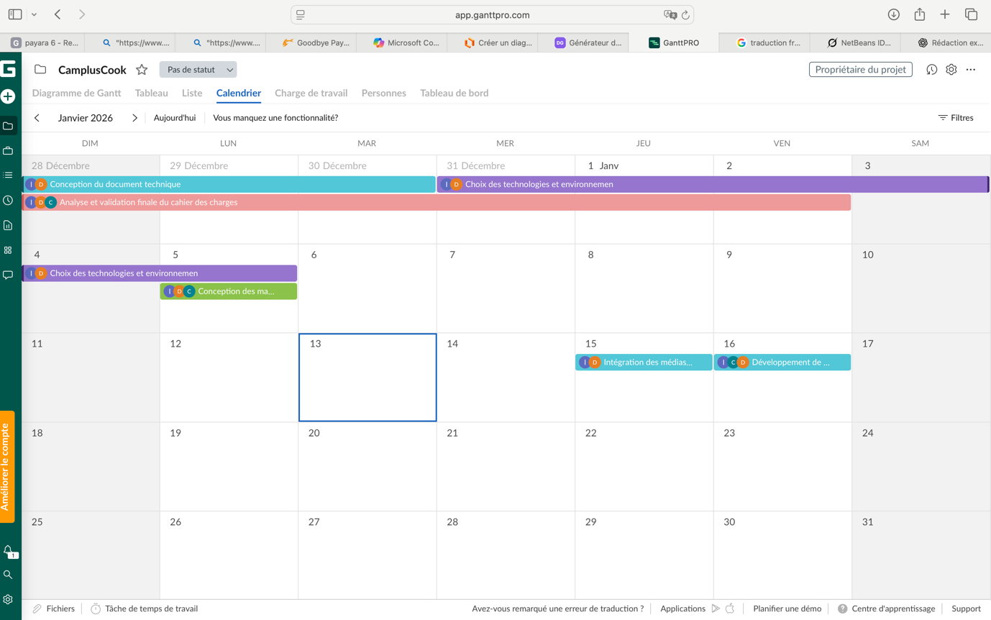

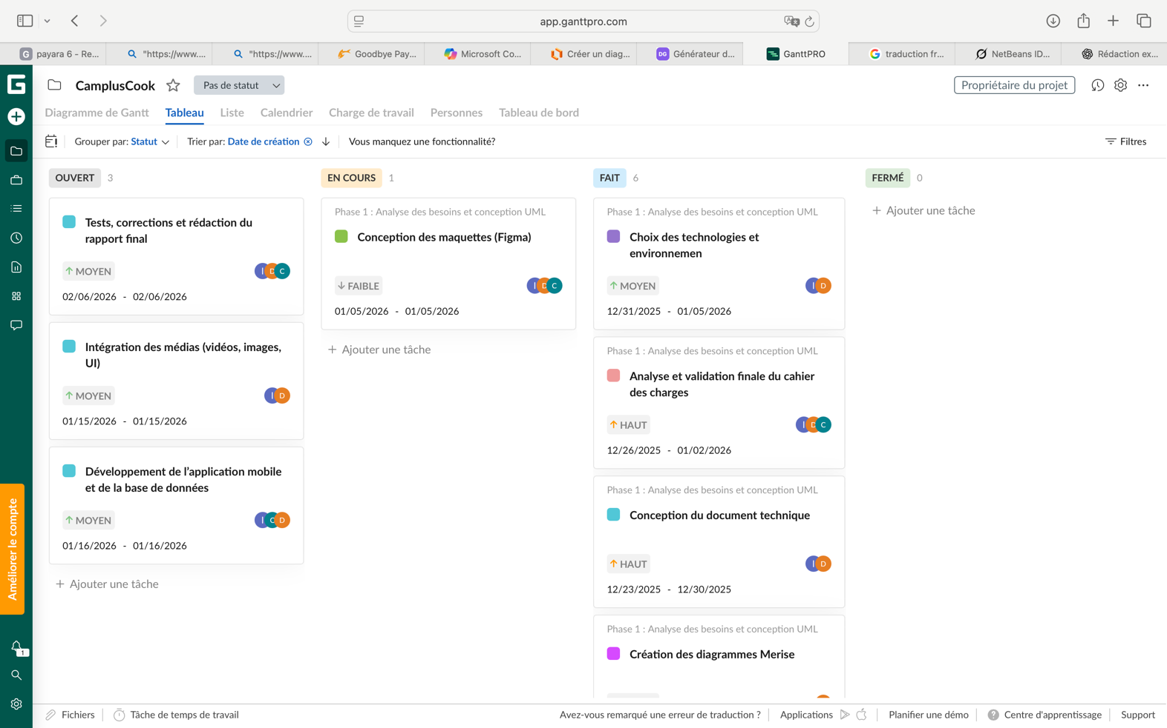
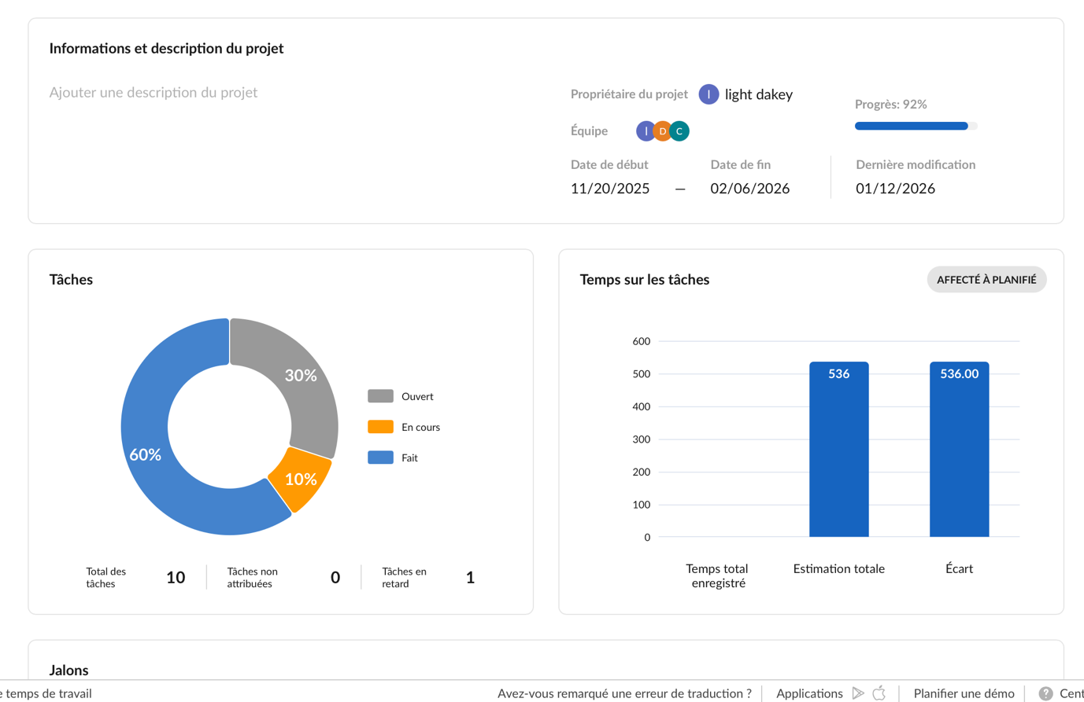

Note : Le diagramme de Gantt détaillé est disponible sur notre plateforme GanttPRO et intègre les dépendances entre tâches ainsi que l'allocation des ressources.

2.3 Détail des phases et jalons
Phase | Tâches principales | Durée | Date début | Date fin | Statut
Phase 1 | Analyse et Conception | 4 semaines | 20/11/2025 | 16/12/2025 | 🟢En finalisation
 | Analyse du cahier des charges | 1 semaine | 20/11/2025 | 26/11/2025 | 🟢 Fait
 | Identification des acteurs | 1 semaine | 25/11/2025 | 01/12/2025 | 🟢 Fait
 | Création diagrammes UML | 2 semaines | 09/12/2025 | 22/12/2025 | 🟢Fait
 | Création diagrammes Merise | 1 semaine | 16/12/2025 | 22/12/2025 | 🟢Fait
 | Document technique | 1 semaine | 23/12/2025 | 29/12/2025 | 🟢 Fait
 | Validation finale cahier des charges | 1 semaine | 26/12/2025 | 01/01/2026 | 🟢 Fait
 | Choix technologies | 1 semaine | 31/12/2025 | 06/01/2026 | 🟢 Fait
 | Conception maquettes (Figma) | 1 semaine | 05/01/2026 | 11/01/2026 | 🟠En cours
Phase 2 | Développement | 6 semaines | 16/01/2026 | 26/02/2026 | 🔵 À venir
 | Développement mobile + base de données | 6 semaines | 16/01/2026 | 26/02/2026 | 🔵 Ouvert
Phase 3 | Intégration médias | 2 semaines | 15/01/2026 | 28/01/2026 | 🔵Ouvert
 | Intégration vidéos, images, UI | 2 semaines | 15/01/2026 | 28/01/2026 | 🔵Ouvert
Phase 4 | Tests et Finalisation | 2 semaines | 06/02/2026 | 19/02/2026 | 🔵 Ouvert
 | Tests, corrections, rapport final | 2 semaines | 06/02/2026 | 19/02/2026 | 🔵Ouvert
Légende :
🟢Fait | 🟠En cours | 🔵Ouvert (planifié)

2.4 Chemin critique
Les tâches critiques identifiées (sans marge de manœuvre) sont :
- Conception des maquettes Figma (en cours)
- Développement de la base de données PostgreSQL
- Développement de l'API REST
- Intégration frontend-backend
- Tests fonctionnels

3. POINT SUR LE DÉMARRAGE

3.1 Avancement global : 60% de la Phase 1 complétée
Au 13 janvier 2026, nous sommes en fin de Phase 1 (Analyse et Conception) avec une transition progressive vers la Phase 2 (Développement).

3.2 Acquis et réalisations

Tâches complétées (Phase 1)
1. Analyse du cahier des charges (100% - Terminé)
- Définition claire des objectifs : assistance culinaire pour étudiants
- Identification des besoins fonctionnels principaux :
  - Catalogue de recettes africaines
  - Ajustement automatique des proportions
  - Calcul du coût selon le nombre de personnes
  - Vidéos explicatives courtes
- Validation de la portée du projet
2. Identification des acteurs du système (100% - Terminé)
- Acteur principal : Étudiant utilisateur (consultation, recherche, favoris)
- Acteur secondaire : Administrateur (gestion du contenu)
- Système externe : Base de données recettes et API backend
3. Création des diagrammes UML (100% - Terminé)
- Diagramme de cas d'utilisation (Use Case)
  - Cas : Consulter recettes, Rechercher recette, Voir détails, Ajuster portions, Calculer coût, Voir vidéo, Gérer favoris
- Diagramme de classes (Architecture MVVM Android)
  - Classes principales : RecipeActivity, RecipeViewModel, RecipeRepository, Recipe, Ingredient
- Diagrammes de séquence
  - Séquence 1 : Connexion utilisateur (Login)
  - Séquence 2 : Affichage détail d'une recette
4. Création des diagrammes Merise (100% - Terminé)
- MCD (Modèle Conceptuel des Données)
  - Entités : Utilisateur, Recette, Ingrédient, Favori
  - Relations : Possède (Utilisateur-Favori), Contient (Recette-Ingrédient)
  - Cardinalités définies (1,1 - 0,n)
- MLD (Modèle Logique des Données)
  - Tables normalisées avec clés primaires et étrangères
- MPD (Modèle Physique des Données)
  - Script SQL de création des tables
  - Script de peuplement avec 20 recettes africaines minimum
5. Conception du document technique (100% - Terminé)
- Documentation complète incluant :
  - Architecture globale (Frontend, Backend, BDD)
  - Schémas de base de données (MCD, MLD, MPD)
  - Diagrammes UML complets
  - Stack technologique détaillée
  - Dépendances principales (Retrofit, Glide, ExoPlayer)
6. Analyse et validation finale du cahier des charges (100% - Terminé)
- Revue collective des exigences
- Validation des livrables attendus
- Confirmation des contraintes temporelles et techniques
7. Choix des technologies et environnement (100% - Terminé)
- Frontend : Android natif (Kotlin/Java + XML layouts)
- Backend : API REST (choix final entre Node.js/Express ou Spring Boot)
- Base de données : PostgreSQL (hébergement cloud gratuit)
- Stockage médias : Cloudinary ou Firebase Storage
- Outils de dev : Android Studio, pgAdmin/DBeaver, GitHub, Postman

Tâche en cours
8. Conception des maquettes (Figma) (30% - En progression)
- Objectif : Créer les écrans principaux de l'application
- Écrans à concevoir :
  - Écran d'accueil (liste des recettes)
  - Écran de détail d'une recette
  - Écran de recherche/filtres
  - Écran des favoris
  - Écran de lecture vidéo
- Statut actuel : Maquettes en cours de conception, démarrage prévu cette semaine
- Responsable : Light DAKEY (avec support de l'équipe)

3.3 Difficultés rencontrées et solutions apportées

Difficultés techniques
1. Détermination des entités de la base de données
- Problème : Hésitations initiales sur la granularité des entités, notamment pour la gestion des quantités d'ingrédients et des prix variables
- Solution appliquée :
  - Création d'une table de liaison recette_ingredients avec quantité et unité
  - Stockage du prix_unitaire dans la table ingredients avec possibilité de mise à jour périodique
  - Ajout d'une date de dernière mise à jour des prix pour traçabilité
- Impact : Difficulté résolue, modèle de données validé et cohérent
2. Définition des données pour les graphes et statistiques
- Problème : Incertitude sur les indicateurs à suivre et les données à collecter pour d'éventuels graphes (coût moyen, recettes populaires, etc.)
- Solution en cours :
  - Priorisation des fonctionnalités MVP (Minimum Viable Product)
  - Report des fonctionnalités analytiques avancées en Phase 4 (si temps disponible)
  - Focus sur les données essentielles : nombre de consultations, favoris, historique
- Impact : Difficulté mineure, clarification progressive des besoins

Difficultés organisationnelles
3. Coordination et disponibilité de l'équipe
- Contexte : Projet réalisé en parallèle des cours et examens
- Gestion :
  - Réunions hebdomadaires planifiées (à distance ou présentiel)
  - Utilisation de GitHub pour la collaboration asynchrone
  - Communication continue via groupe WhatsApp/Telegram
- Impact : Aucun retard significatif à ce stade

3.4 Points d'attention pour la suite

Risques identifiés
- Retard potentiel sur les maquettes Figma
  - Mitigation : Prioriser les écrans essentiels, simplifier le design si nécessaire
- Intégration frontend-backend
  - Mitigation : Définir clairement les contrats d'API (endpoints, formats JSON) dès le début de la Phase 2
- Collecte et intégration des vidéos
  - Mitigation : Identifier dès maintenant les sources de vidéos (YouTube, création propre) et définir le format/durée standard
- Hébergement et mise en ligne
  - Mitigation : Tester les solutions d'hébergement gratuites (Render, Railway, Heroku) dès la Phase 2

Prochaines étapes immédiates (Semaine du 13/01/2026)
- Finaliser les maquettes Figma (Light) - Priorité haute
- Initialiser le projet Android Studio (Light + Josué)
- Configurer la base de données PostgreSQL en ligne (Diyana)
- Créer le repository GitHub et la structure du projet (Tous)
- Exécuter le script MPD et peupler la base avec 20 recettes (Diyana + Josué)

3.5 Moral et dynamique de l'équipe
L'équipe est motivée et engagée. La phase de conception s'est bien déroulée malgré quelques hésitations techniques normales en début de projet. Nous abordons la phase de développement avec :
- Une vision claire du produit final
- Une architecture technique solide
- Une bonne répartition des tâches
- Des outils collaboratifs opérationnels

4. CONCLUSION ET PERSPECTIVES

4.1 Bilan du démarrage
La Phase 1 s'achève avec succès. Les fondations du projet sont solides :
- Cahier des charges validé
- Modélisation complète (UML + Merise)
- Stack technologique choisie et maîtrisée
- Documentation technique rédigée
Nous entrons maintenant dans la phase de développement, qui représente le cœur du projet.

4.2 Objectifs pour les 4 prochaines semaines
Semaines 3-4 (Janvier 2026) :
- Finalisation des maquettes Figma
- Mise en place de l'environnement de développement complet
- Développement de la base de données et premières API
- Développement des écrans Android de base
Semaines 5-6 (Fin janvier - Début février) :
- Finalisation de l'API REST et logique métier
- Intégration frontend-backend
- Collecte et intégration des premières vidéos
- Tests unitaires continus

4.3 Indicateurs de succès
Nous mesurerons notre progression selon les critères suivants :
- Respect du planning (tâches complétées à temps)
- Qualité du code (tests, documentation)
- Fonctionnalités opérationnelles (démos hebdomadaires)
- Communication avec l'encadrant (réunions régulières)

4.4 Engagement de l'équipe
Nous nous engageons à :
- Maintenir une communication transparente avec notre encadrant
- Respecter les jalons définis dans le planning
- Livrer une application fonctionnelle répondant aux objectifs fixés
- Documenter rigoureusement notre travail

